背景：

当前用户或工程人员在进行Gateway项目安装部署时，需要打开第三方EMQX的管理页面EMQX Dashboard进行相关配置。造成安装部署过程过于繁琐和复杂，且不利于管理。遂进行以下项目设计：将原EMQX Dashboard部分相关配置功能集成在IOT管理系统“系统配置”模块中统一配置管理，其中系统管理包括认证用户、授权及URL、API密钥三个部分。

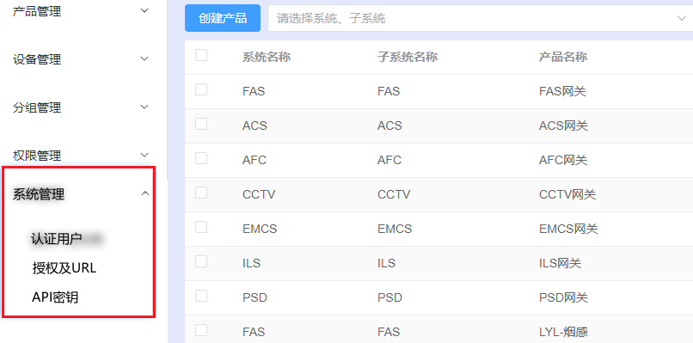

#### 登录

当在IOT管理系统以admin用户时登录时，后台自动进行原EMQX Dashboard的登录动作,以获取后续配置相关验证token。且只有admin用户会在后台进行EMQX Dashboard登录并显示系统管理导航菜单。

#### 客户端认证用户管理

通过“系统管理-认证用户”打开对应配置页面。

用于管理在Password-Based内置数据库中的认证用户。包括用户查询、添加、编辑、删除、下载模板、导入等功能。

查询：查询当前已添加的客户端认证用户并显示在用户列表中，包括用户名、是否为超级用户、操作三列（备注：屏蔽java端创建的4个特殊用户，不用于对外展示及管理）。

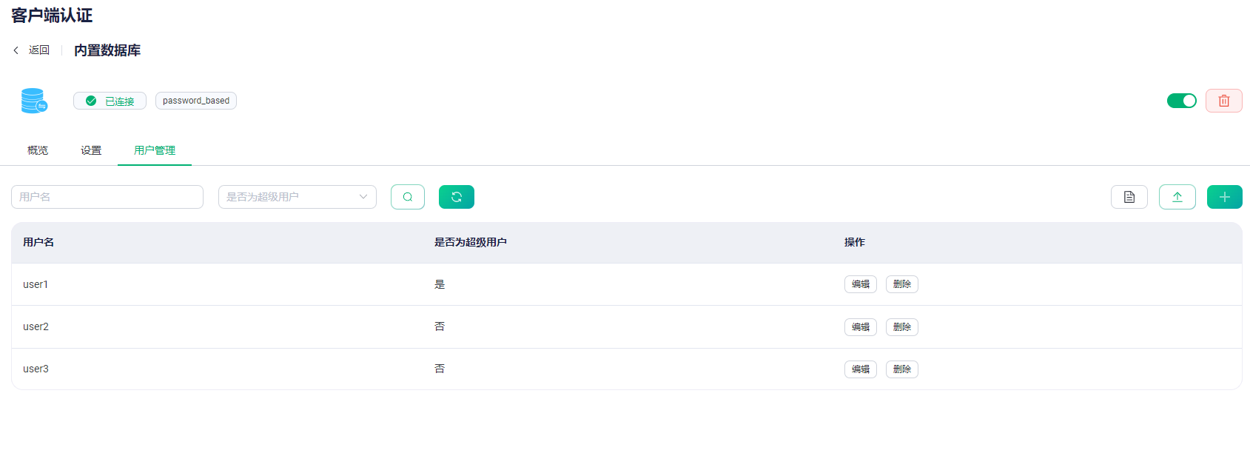

添加：添加认证用户。点击列表右上方添加按钮弹出添加用户框，包括用户名、密码、是否为超级用户三个配置项，其中用户名、密码为必填。

填写用户名、密码，选择是否为超级用户后保存即可完成添加认证用户。

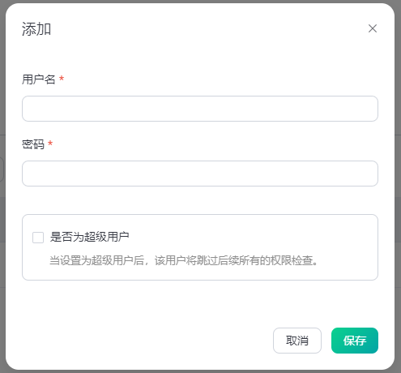

编辑：编辑当前已添加的认证用户。点击用户列表右侧操作栏中编辑按钮，弹出用户编辑框（配置项同添加用户框）。

编辑用户时用户名不可更改，修改用户密码、选择是否成为超级用户填写后点击更新即可覆盖原有密码更新用户信息。

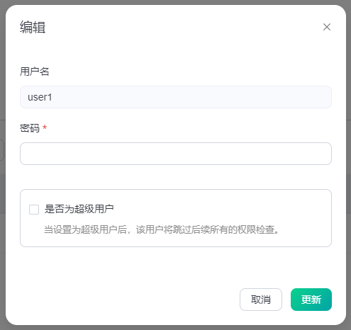

删除：删除认证用户。点击用户列表右侧操作栏中删除按钮，弹出二次确认框，确认后即删除该认证用户。

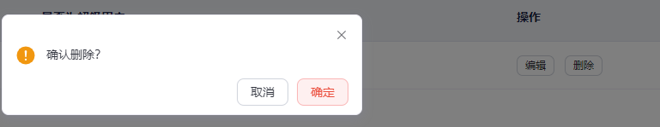

下载：下载下文批量导入并创建用户用的模板文件。点击列表右上添加图标按钮，即可下载导入用户相关的csv格式模板文件。

导入：导入文件批量添加用户。点击列表右上导入图标按钮，选择按上述模板填写的csv文件并确认，即可导入并批量添加认证用户。

#### 控制授权功能启用禁用

通过控制授权功能启用禁用切换按钮，一键快捷启用/禁用Gateway平台的控制授权功能。（授权功能切换后需要清理缓存）

控制授权功能启用时：IOT管理系统会通过EMQX Dashboard相关接口启用内置数据库、HTTP服务授权，关闭File授权；

控制权限功能禁用时：IOT管理系统会通过EMQX Dashboard相关接口启用File授权，关闭内置数据库、HTTP服务授权。

HTTP服务URL配置及编辑:上文HTTP服务授权相关URL可能会出现配置及编辑的情况，需要一个HTTP服务URL配置项。其中URL需要填写IOT管理系统后台java服务对应的jar包ip+端口即可，例如127.0.0.1:8012。系统会自动在ip端口后面加上“/mqtt/authz”后缀并通过EMQX Dashboard相关接口进行配置。

#### Webhook配置

Webhook配置主要用于设备上下线消息通知，订阅/取消订阅相关topic，内部自定义的数据转发相关设置。

其中集成到IOT管理系统中主要涉及到Webhook的URL配置及编辑，需要一个Webhook的URL配置项。（URL需要填写IOT管理系统后台java服务对应的jar包ip+端口即可，例如127.0.0.1:8012。系统会自动在ip端口后面加上“/mqtt/webhook”后缀并通过EMQX Dashboard相关接口进行配置。

说明： 由于3、4中需要配置的部分不多，遂将控制授权功能启用禁用、HTTP服务授权URL配置、Webhook URL配置项设计在一起，统一进行配置管理，通过“系统设置-授权及URL”打开配置页面。示意图如下：

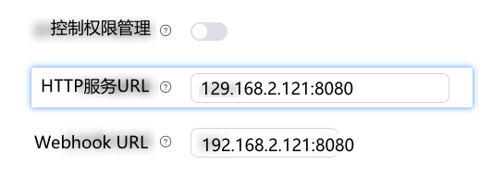

#### API密钥管理

通过“系统管理-API密钥”打开对应配置页面。

用于管理API密钥。包括查询、创建、编辑、删除、启用/禁用等功能。

查询：查询当前已创建的API密钥并显示在API密钥列表中，包括密钥名称、到期时间、备注、是否启用、操作五列。

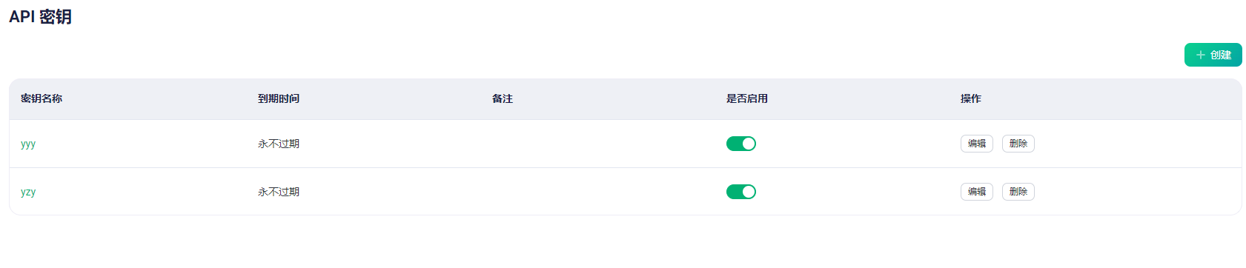

创建：创建API密钥。点击列表右上方创建按钮弹出API密钥创建框，包括密钥名称、到期时间、是否启用、备注四个配置项，其中密钥名称为必填项，到期时间不填则为永不过期。

填写密钥名称，选择到期时间、是否启用，填写备注后确定即可完成API密钥创建。

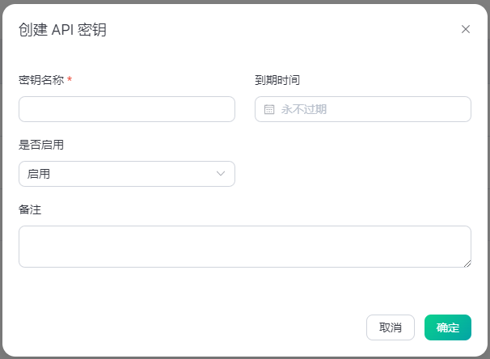

在API密钥创建完成之后会弹出“创建成功”信息框，显示API Key和Secret Key信息，并给出相应注意事项。该信息为一次性信息后续不再显示，需要使用人员自行保存。

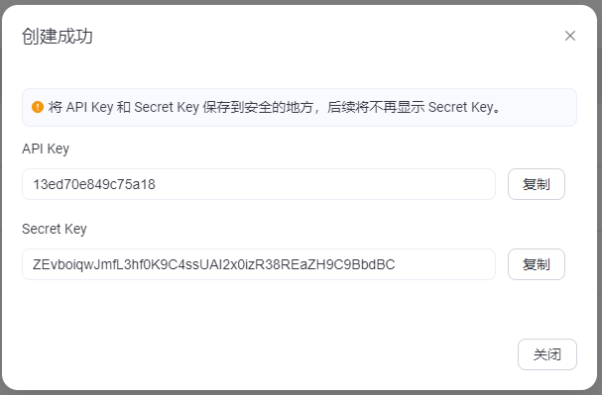

编辑：编辑当前已创建的API密钥。点击PAI密钥列表右侧操作栏中编辑按钮，弹出API密钥编辑框（配置项同添加用户框）。

编辑API密钥时密钥名称不可更改，修改到期时间、是都启用、备注信息后点击确定即可更新API密钥信息。

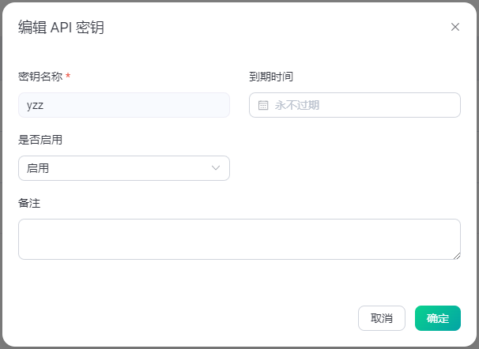

删除：删除API密钥。点击API密钥列表右侧操作栏中删除按钮，弹出二次确认框，确认后即删除该API密钥。

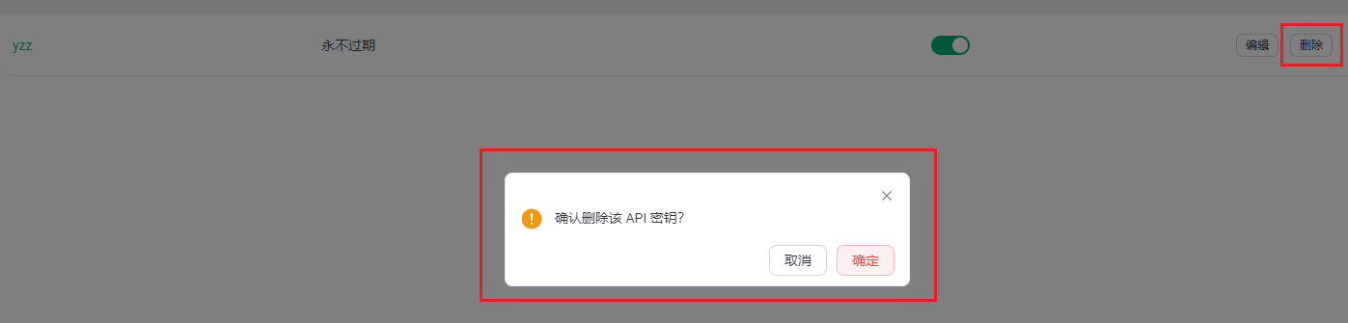

启用：启用/不启用API密钥。点击API密钥列表中是否启用栏中切换按钮，即可快捷启用/不启用该API密钥。

